На лугу цветёт ромашка
Скромный беленький цветок,
Что из жёлтого кармашка,
Уронила лепесток.
Н. Нехаева

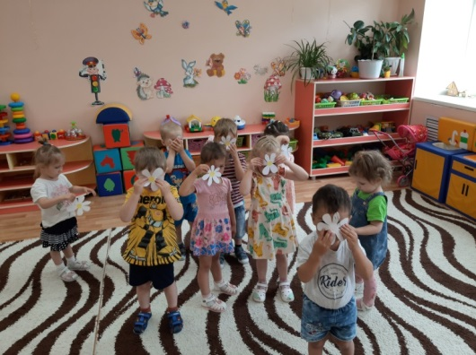
Ромашки – любимые полевые цветы в нашей стране. О них сложено много песен, без них не обходится ни один букет и венок. Этот цветок стал символом России, праздник, который проводится в июле посвященный дню семьи, любви и верности, а ещё он очень похож на солнышко.
8 июля в детском саду № 62 в группе «Ладушки» прошел день развлечений, посвященный Ромашке.
К этому дню в нашей группе прошли беседы об этом цветке. Мы рассматривали характерные особенности ромашки; разучивали игры, в которых использовали самодельные ромашки.
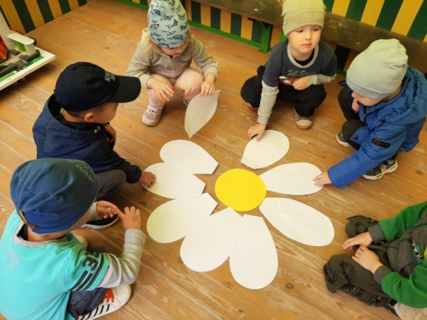
На территории детского сада дети обнаружили волшебную ромашку с секретом, которая лежала на траве. Каждый лепесток – волшебный, с заданием, которое предлагалось выполнить детям.
Дети сами выбирали понравившийся лепесток и выполняли задания: отгадывали летние загадки, играли в коллективную игру «Кто как кричит?», подражая звукам животных;
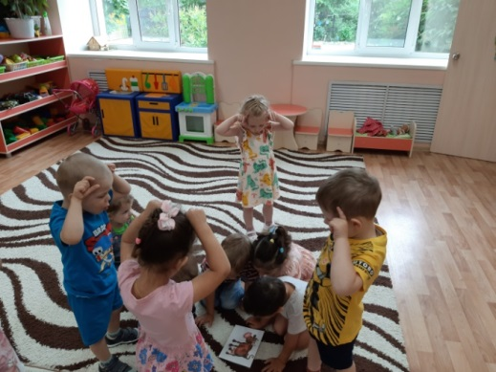
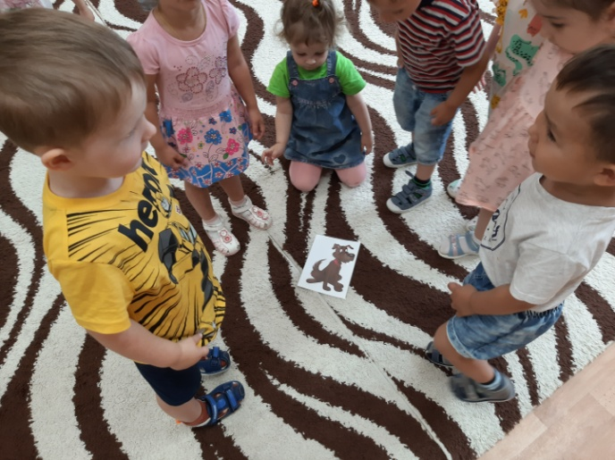
находили отличия в игре «Четвертый лишний».

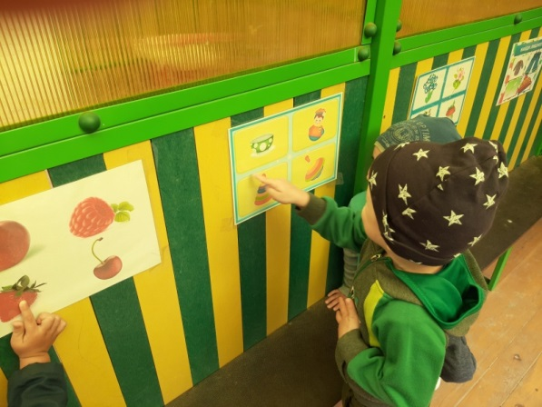
Заданием одного лепестка была инсценировка сказки «Репка». Дети с удовольствием вспомнили эту сказку, распределили роли, надели маски и разыграли настоящий спектакль.
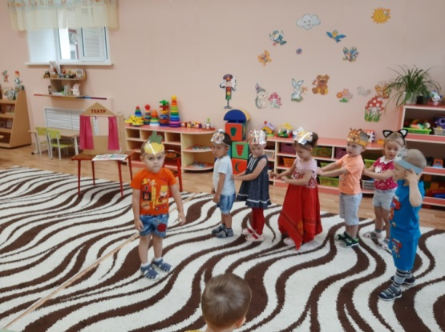
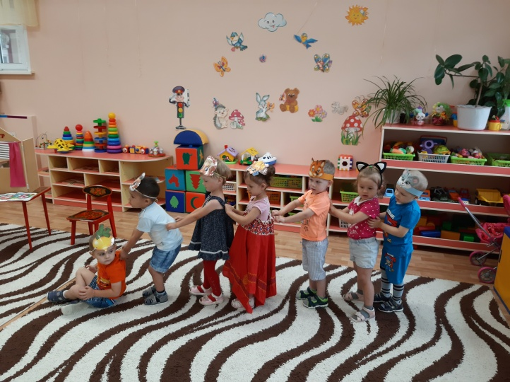
Когда лепестки закончились, дети обнаружили на оставшейся серединке цветка карту. По схеме этой карты, с преодолением разных препятствий, дети нашли сюрприз – который помог в изготовлении цветка ромашки.
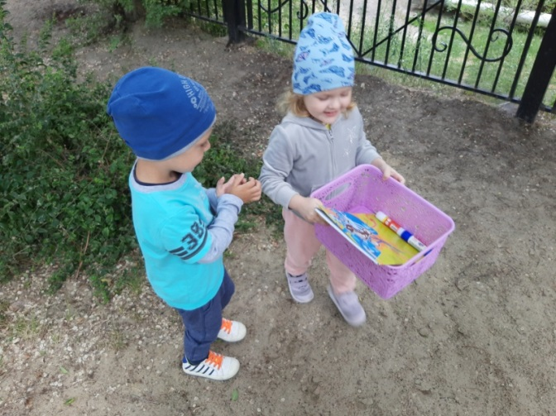
Ребята из группы Ладушки с удовольствие изготовили цветок не традиционным способом и подарили его своим родным.

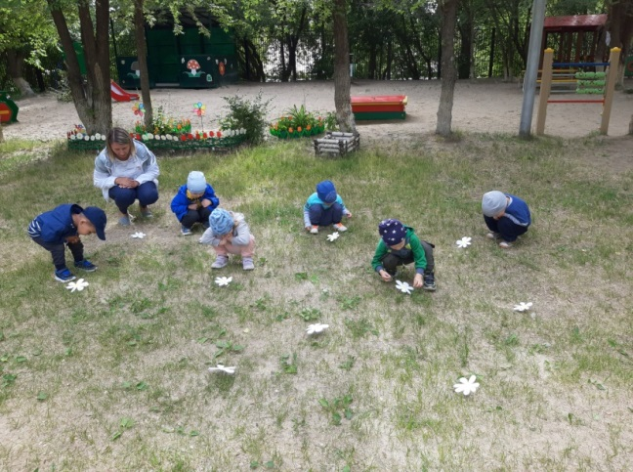
В процессе игр и теплого общения мы с ребятами получили заряд положительных эмоций и энергии, новые полезные и интересные знания о самом известном и любимом цветке в России - ромашке.

Для наших уважаемых родителей мы подобрали ряд увлекательных игр для детей младшего дошкольного возраста, с использованием этого чудесного символа.

Подвижная игра «Собери ромашки»
Задачи: развивать двигательную активность детей; активизировать речь; развивать внимание; учить действовать в соответствии с текстом.
Описание: перед началом игры на полу разложить в хаотичном порядке ромашки.
По поляне мы пошли,
Вокруг ромашки обошли,
Ветер сильный подул,
Чуть ромашки все не сдул.
Ну-ка, быстро, не зевай,
Все ромашки собирай!
Действия детей в соответствии с текстом. Игра заканчивается, когда все ромашки собраны в корзину.
Подвижная игра «Цветочная полянка»
Задачи: развивать у детей умение бегать врассыпную, не наталкиваться друг на друга; учить действовать самостоятельно; развивать внимание, память и быстроту реакции; учить действовать по сигналу воспитателя.
Описание:
На полу разложены разные цветы.
Воспитатель: На цветочной полянке много разных цветов,
Но милее нам ромашки -
Желтоглазые милашки.
По полянке мы пойдем и ромашки соберем.
По сигналу воспитателя дети собирают только ромашки, когда собраны все ромашки, игра заканчивается.
Малоподвижная игра «Ромашки»
Белые звезды упали с небес
(дети медленно приседают)
Смотрит на них зачарованно лес,
(поднимаются, встают на носочки)
Ветер тихонько над ними кружит,
(кружатся на месте, руки на поясе)
Смотрит на белые звезды во ржи,
Нежно качает волну из цветов,
(покачивают, поднятыми вверх руками)
Белых, как звезды волшебных цветков.
(бегут по кругу друг за другом).

